MICROSOFT POWER POINT. Продолжение

IV.Просмотр презентации:
- «Показ слайдов» – «С начала» (показ презентации с первого слайда).
- «Показ слайдов» – «С текущего слайда» (показ презентации с текущего слайда)
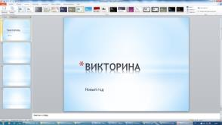
- Кнопка «Показ слайдов»

V. Дизайн презентации
Вкладка «Дизайн».

VI. Настройка презентации. Переходы между слайдами
Вкладка «Переходы» - выбрать переход, «Применить ко всем».
Можно настроить другие параметры перехода: сопровождение звуком, длительность перехода, как происходит переход (по щелчку или по времени и т.д.).

VII. Эффекты анимации
Анимация возможна для различных объектов на слайде.

- Построить объект, выделить его.
- Вкладка «Анимация», выбрать тип анимации.
- Повторить пп. 1-2 для всех объектов.

VIII. Смена слайдов.
«Показ слайдов». Настроить параметры смены слайдов.

IX. Применение гиперссылок в презентации.

Между слайдами презентации можно установить гиперсвязи (способ организации информации, при котором установлены смысловые связи между объектами).
Гиперссылка – объект (текстовый или графический), с которым связывается переход (по нажатию кнопки мыши) на другой слайд.

Для создания гиперссылки необходимо определить:
- Что - фрагмент текста (слово, фраза, предложение…) или другой объект будет являться ссылкой;
- На какой слайд (или другой документ) будет осуществляться переход.

При создании гиперссылки:
- Выделить объект, который будет являться ссылкой;
- Вставка – гиперссылка.
- В окне «вставка гиперссылки» выбрать:
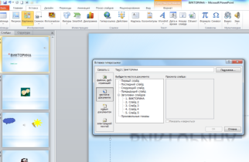
А) с каким объектом происходит связывание;

Б) с каким местом объекта.

Например, выбрать эту же презентацию, но другой слайд.

3. В режиме просмотра презентации гиперссылка выделяется подчеркиваниием, при наведении на нее курсора мыши он меняет форму, а при щелчке происходит переход к другому слайду.

X. Звук в презентации
- На слайде.
- На переходе между слайдами.
- Непрерывно:
- Выделить значок звука;
- Вкладка «Работа со звуком»,
- «Воспроизведение»;
- Установить флажок «Непрерывно».
- Раскрыть список окошка «Начало», выбрать «Для всех слайдов»

